Anfrage SOLTEQ-SOLARDÄCHER: Anschlusshaus-Nummer:
SOLTEQ-Fachpartner: Datum:

Firma:
Bearbeiter:
Straße, Nr.:
PLZ / Ort:
Tel:
Email:
SolteQ-Kd.-Nummer:

Projektdaten:

Bauherr/BV:
Straße, Nr.:
PLZ / Ort:

Ausführung

Neubau Komplett-Dachsanierung, Baujahr des Gebäudes:
Nur Stromerzeugung Strom und SolteQ-Dachheizung
Baujahr des Gebäudes: Letzte Dacherneuerung in:
Geplanter Baubeginn am
Ich bitte um Vermittlung eines Dach-Ausführers
Ich habe einen eigenen Dachdecker, der die Ausführung übernehmen soll: Fa.
Anschrift:

Energiebedarf (wenn Werte vorhanden und Energie-Bilanz-Berechnung gewünscht)

Strombedarf pro Jahr : kWh Strompreis: €/kWh
Pool Sauna Strombedarf pro Jahr für Pool/+Sauna: kWh
E-Auto. Modell: Strombedarf pro km: Wh Bitte “E-Tanksäule” mit anbieten
Bei Heizung:
Aktuelle Heizung: Öl Gas Erdwärme BHKW Pellet Nah/Fern-Wärme
Heizbedarf pro Jahr: kWh oder Gas: m³ Öl: l Preis: €/m³ / l

Dachflächen

Dachflächen Gesamt: Nord: m² Süd: m² Ost: m² West: m²
Dachneigungen: Nord: ° Süd: ° Ost: ° West: °

Gewünschte Auslegung der Flächen mit aktiven Solarziegeln:
Flächen aktiv: Nord: m² Süd: m² Ost: m² West: m²

Gewünschte Auslegung der Flächen mit passiven Solarziegeln: (wenn passive SolteQ-Ziegel gewünscht)
Flächen passiv: Nord: m² Süd: m² Ost: m² West: m²
Bemerkungen:

Dachform
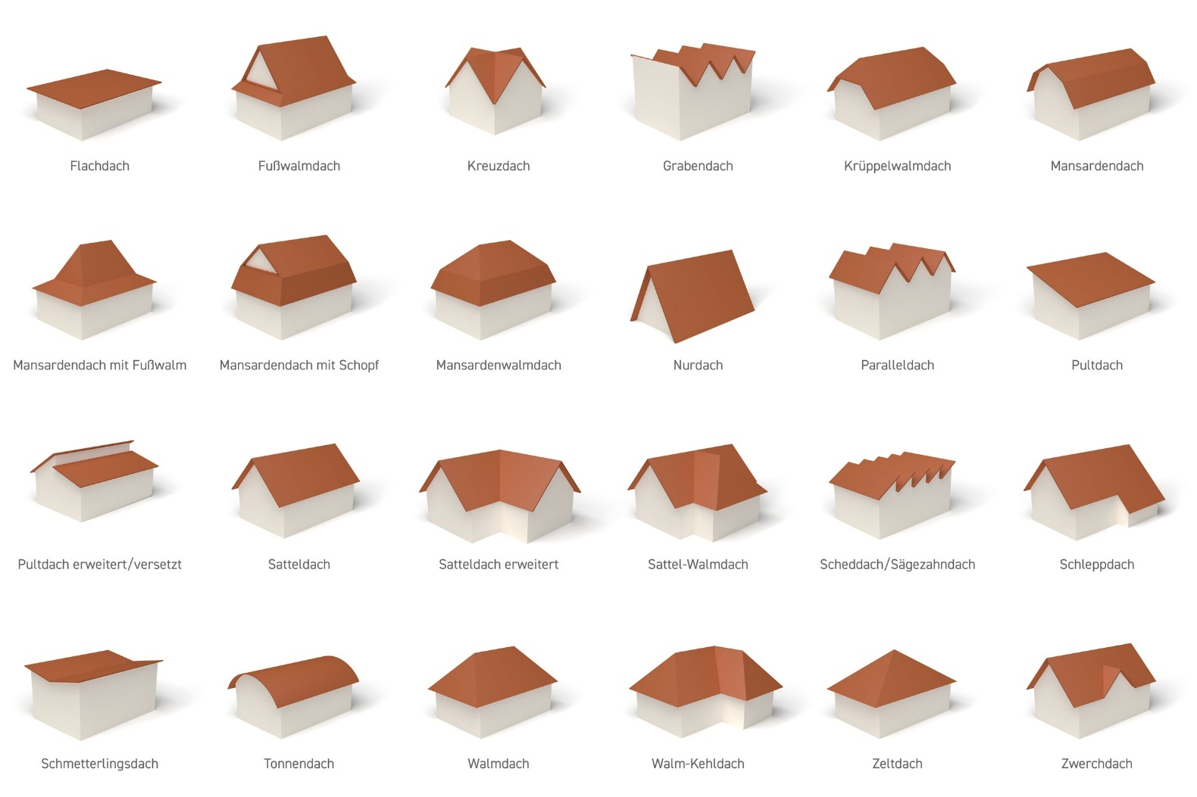

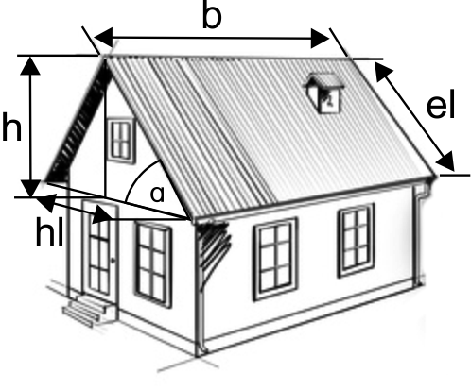
Alternativ

Dachhöhe h: m
Horizontale Länge hl: m
Firstlänge b: m
Effektive / reale Länge: m

Bitte Ausrichtung des Daches einzeichnen

Gewünschte Solarziegel-Variante

Quad40, diagonal Quad40, horizontal Serie Infinity Biber500 Biber380 Biber 460 Sonstiger Biber
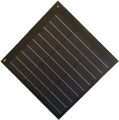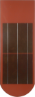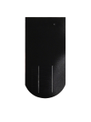

Systemziegel-Single-Size zu Brass-Tegalit Systemziegel-Sonstig kompatibel zu:
Systemziegel-Double-Size zu Brass-Tegalit

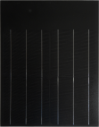

WAVE Deutsche Deckung Energie-Fassade PowerRoof

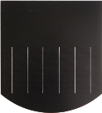

Sonstige SolteQ-Solarziegel:

Farbe Variante
Anthrazit Standard Plus
Ziegelrot Standard Plus
Basaltgrau Standard Plus
Schieferoptik Standard Plus
Sonstige Farbe:
Details und Variationen zu allen Produkten finden Sie in unserem Hauptkatalog www.solteq.eu/SolteQ-Hauptkatalog-Energied%C3%A4cher.pdf

Angebotsform

Maximal mögliche Leistung Leistung genau kWp
Wirtschaflichtkeitsberechnung gewünscht
Mit Stromspeicher, gewünschte Leistung: kW
SolteQ-Solarthermie-Dachheizung
Mit Firstrohr-Bausatz (Dach-Zeichnung erforderlich) Mit Wärmepumpe Splitgerät Monoblock
Bestimmter Hersteller gewünscht: Vorschlag von SolteQ
Aufstell-Ort der Wärmepumpe:
Gewünschter Liefertermin / Montagetermin: (Datum oder KW)
Hiermit bestelle ich folgende Leistung
(nicht erforderlich, wenn PED bereits bestellt)
CAD-Engineering - Erster Verlegevorschlag (VVS1)
Inhalt: Verlegevorschlag. Kosten: 149,- € (zzgl. MwSt. = 177,31 €) Für Endkunden: 149,- Euro (ohne MwSt.)
Eine Variante ist inbegriffen, jede weitere Variante kostet 50,- Euro zusätzlich.
Detailierter Verlegevorschlag (VVS2)
Inhalt: Verlegevorschlag + String-Verschaltung. Kosten: 249,- € (zzgl. MwSt. = 296,31 €) Für Endkunden: 249,- Euro (ohne MwSt.)
Persönliches Energie Design (PED)
Inhalt: Detaillierter Verlegevorschlag + String-Verschaltung + Wirtschaftlichkeits- und Amortisierungberechnungen
und bankenfähigen Unterlagen. Kosten: 399,- € (zzgl. MwSt. = 474,81 €) Für Endkunden: 399,- Euro (ohne MwSt.)
Heizlastberechnung zzgl. 100,- Euro (zzgl. MwSt. 119,- Euro)
Gesamt-Wohn/Nutzfläche (ohne Garage/Keller): m² Zu beheizende Gesamtfläche: m²
Jahres-Heizbedarf: kWh oder m³ (Gas) / liter (Öl)
► Bitte überweisen auf Bankverbindung: SolteQ Solar GmbH, IBAN: DE61 2677 0024 00211 99 500, BICC/SWIFT: DEUTDEDB285
Auftrag startet nach Betragseingang, bitte Betrag inkl. MwSt. beachten. Kosten werden bei Bestellung des Projektes gutgeschrieben.

Bemerkungen:

Skizze

Mein bevorzugter Dachdecker:

Firma:
Ansprechpartner:
Straße, Nr.:
PLZ / Ort:
Tel:
Email:
Bemerkung:

Ich habe keinen bevorzugten Dachdecker und bitte um Vermittlung

Wichtige Hinweise:
- Die Erstellung von Verlegevorschlägen liegt i.d.R. bei 1 Woche nach Klarheit, kann je nach Auftragslage und Umfang auch länger dauern.
- Verlegevorschläge können nur erstellt werden, wenn dieses Projekt-Erfassungsformular vollständig mit lesbaren Zahlen eingereicht wird
- Bitte reichen Sie korrekte Werte und Maße ein. Jede Änderung nach Fertigstellung des Verlegevorschlages wird mit 59,90 Euro, zzgl. MwSt. zusätzlich berechnet.
- Jeder weitere Verlegevorschlag für eine weitere Ziegelvariante wird mit 59.90 Euro berechnet, bitte berücksichtigen, wenn mehrere Varianten gewünscht.
Ich bestätige, dass die o.g. Angaben korrekt sind. Meine Daten dürfen, zwecks Angebot und im Rahmen meiner Anfrage, intern gespeichert und ggf. an zuständige Ausführungsbetriebe weitergeleitet werden, die mit mir Kontakt aufnehmen werden.

Ort / Datum Unterschrift

Name in Blockbuchstaben: __________________________________________

